河南联通“卫监助手”产品手册

中国联合网络通信有限公司河南省分公司
2015年11月

目 录

一、产品介绍 3
（一）、行业背景 3
（二）、产品背景 4
（三）、产品定义 5
（四）、目标对象 5
二、产品功能 5
（一）、平台功能 5
（二）、终端功能 6
三、产品价值 7
四、产品优势 8
五、产品资费 8
六、受理开通 8
七、产品支撑 9
八、附件 9

一、产品介绍

（一）、行业背景
1、国家政策
从“十一五”到“十二五”，公共卫生体系建设是党中央、国务院为实现“全面建设小康社会、和谐社会”，“提高人民生活水平、保障人民身体健康”宏伟目标而决策、部署的重要任务之一，而卫生监督机构建设工作又是公共卫生体系建设工作的重中之重。
卫生部关于印发《卫生监督机构建设指导意见》的通知、卫生部《关于卫生监督体系建设的若干规定》、《卫生部关于切实落实监管职责进一步加强食品安全与卫生监督工作的意见》、《卫生部关于印发2013年卫生监督工作要点的通知》、国务院《卫生事业发展“十二五”规划》等文件精神，多次、反复强调要加快、加强卫生监督体系建设，国家卫生部、卫生监督中心、各级地方政府、卫生行政部门也积极贯彻、督促落实各项具体工作。
2、河南落实国家政策要求的情况
河南省卫生监督局积极响应、贯彻落实党中央、国务院、国家卫生部、卫生监督中心关于加快、加强卫生监督体系建设、卫生监督机构信息化建设的相关政策要求，在卫生监督行业积极落实国家“互联网+”计划，近年来已建设上线了卫生监督办公系统和卫生监督执法系统等省级云平台（均为河南联通承建），极大的提高卫生监督行业的办公、执法的工作效率。
卫监OA系统是根据卫生监督工作的特点，开发建设的一套覆盖卫生监督各部门的专业化、网络化、移动化的协同办公管理系统。通过该系统，将办公事项以数字化的形式贯穿所有科室及员工，极大提升内部协作的效率；通过该系统，实现在任何时间和地点，随时随地的处理公文，发布信息，查看通知等功能。功能模块可以根据具体需求进行灵活定制。省卫生监督局及新乡等市局在用。
卫生监督执法系统的使用者是各级卫生监督机构，即卫生监督局（所、中心、执法大队、协管站等）的工作者、执法者（卫生监督员），执法人员通过手持终端可以方便的实现：相对人信息管理、法律法规查询、规范用语速查、执法文书生成、量化分级评分等功能。省卫生监督局、郑州、开封、洛阳、平顶山、新乡、南阳、周口及固始县等15家试点单位在用。

（二）、产品背景

卫生监督协管是国家基本公共卫生服务的项目之一，是卫生监督执法向基层的有效延伸，是保障基层人民群众生命健康安全的重要措施。2015年4月28日，河南省卫生和计划生育委员会办公室印发《河南省卫生计生委关于开展卫生监督协管信息化试点工作的通知》（豫卫监督〔2015〕18号，详见附件1），为进一步提高卫生监督协管工作的质量和效率，切实解决协管信息报送滞后及漏报、虚报、瞒报、错报等情况，推进卫生监督协管工作再上新台阶，决定在平顶山市、鹤壁市、周口市、永城市开展卫生监督协管信息化试点工作，年底省卫生计生委将对试点工作进行阶段性总结并适时在全省推广。

（三）、产品定义

卫监助手产品是我公司配合省卫计委为实现对卫生监督协管工作的客观、及时评价和量化考核而开发的信息化应用项目。卫生监督协管员使用手持终端完成巡查、取证、上报等工作流程，使卫生监督行政部门能够随时掌握基层动态，有效安排执法工作，合理做出决策。

（四）、目标对象
卫生监督协管员（无执法权）。全省大约7000余名协管员。卫生监督协管工作的主管部门为各级卫生局卫生监督科及卫生监督局（所)。

二、产品功能

（一）、平台功能
1、基础资源管理
主要用于系统内基础资源的创建，包括片区管理、通知管理、巡查点录入、巡查点管理。
2、巡查任务管理
主要用于巡查任务的创建和管理，包括创建巡查任务（批量创建）、巡查任务综合评价、巡查发现问题查询和紧急卫生事件处理。
3、巡查统计报表
主要用于巡查任务的统计和管理，包括完成巡查任务数统计、巡查结果分类统计、巡查质量评价统计、紧急卫生事件处理统计、紧急卫生时间质量评价统计、卫生监督对象分类、卫生监督对象分布图等功能模块。
4、系统管理
主要用于管理系统内的基础数据，包括组织机构管理、角色管理和用户管理。
5、个人管理
主要提供后台用户本人的账号密码修改功能，以及一些个人信息的修改。
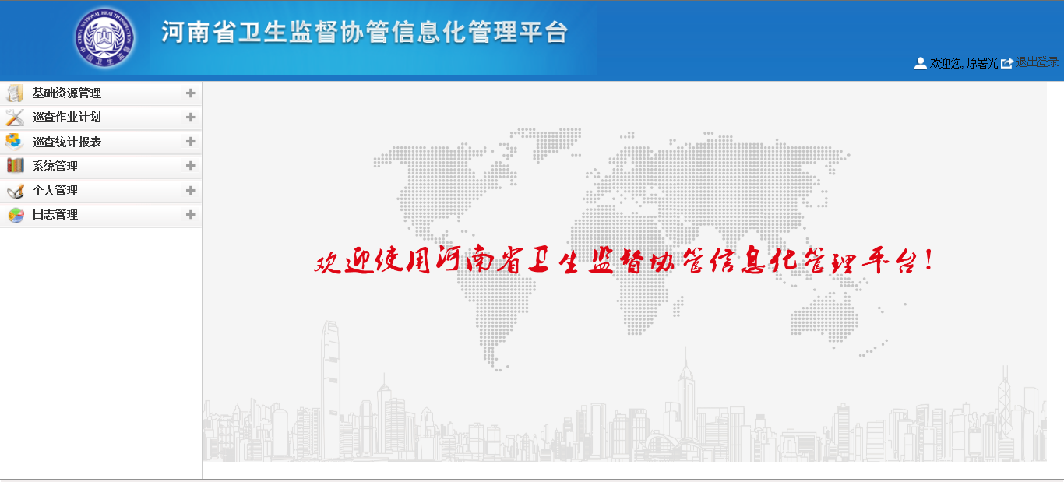
平台功能详见附件2：管理员操作指南

（二）、终端功能
- 常用业务：公共场所，学校卫生，医疗机构，饮用水四个任务类型；
- 信息上报：日常巡查中，对特殊情况、大面积疫情或新增的被监督机构进行上报。
- 信息反馈：查看上报问题的处理情况；
- 上报统计：巡查任务的完成情况统计，包括本人已巡查任务完成情况，本机构巡查任务完成情况；
- 通讯录：按姓名首字母排序，可进行快速定位。
- 通知公告：接收显示电脑web端发布的公告；
- 我的：包括修改密码，系统更新。
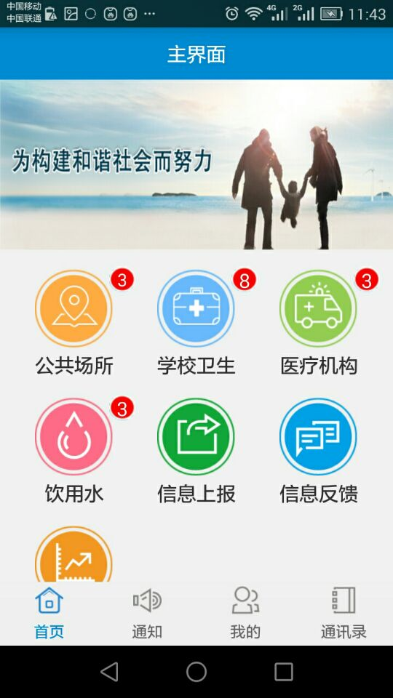
手机客户端功能详见附件3：客户端操作指南

三、产品价值
卫监助手产品助力卫生监督单位构建透明高效、便捷灵活的协管服务监管系统，实现卫生监督协管工作的四个化。
1.量化：将辖区内需要巡查的医疗机构、学校卫生、公共场所、饮用水等全部列入协管巡查任务，要求按期完成巡查。
2.简化：用手机作为工作客户端。以图像、简单文字的方式完成具体的单次巡查任务，实时传送到后端服务器，完成巡查。
3.高效化：手机端完成巡查任务后，保存即上传数据。通过移动宽带网络及时将巡查情况上传到后台，在平台管理软件中即可查看，评价。
4.系统化：建立了从巡查任务、巡查质量、发现问题处置、紧急卫生事件处理等一系列实时的数据通报制度，保障协管工作的系统开展。

四、产品优势
1、我司根据卫生监督协管工作定制开发建设的应用平台，免费提供卫生监督机构使用；其他运营商没有建设同类平台。
2、产品本地化支撑，支撑响应快速，并可根据用户需求进行定制化开发。
3、成功案例：省卫计委确定的首批试点市（平顶山市、鹤壁市、周口市、永城市）全部使用我公司产品；非试点市新乡的获嘉县使用我公司产品。

五、产品资费
功能费0元；
定向流量包：移动医疗流量包0元包1G省内定向流量，移动医疗流量包1元包2G省内定向流量。该流量包BSS和CBSS均已配置。
产品当月生效，可附加在3G、4G基础套餐上。

六、受理开通
1、产品由集团客户渠道受理；业务受理的范围是全省。
2、客户经理联系省系统集成中心开通功能。
客户经理填写开通申请表(模版见附件4)发邮箱duancx1@chinaunicom.cn，三个工作日内开通。

七、产品支撑

技术支撑： 省系统集成中心 程建坡 18537111828

八、附件
1、河南省卫生计生委关于开展卫生监督协管信息化试点工作的通知 
2、管理员操作指南 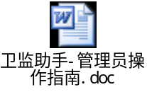
3、手机客户端操作指南 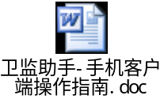
4、产品开通申请表模版 